INSTRUKCJA CZYSZCZENIA I PIELĘGNACJI WYKŁADZIN DYWANOWYCH
Z WŁÓKIEN NATURALNYCH
w użytku domowym

Dotyczy czyszczenia włókien:
- wełna,
- jedwab
- wiskoza
- kozia sierść
- kokos
- juta
- trawa morska itp.

PIELĘGNACJA CODZIENNA

- codziennie przeprowadzać odkurzanie całej powierzchni wykładziny odkurzaczem kolumnowym z szczotką walcową Odkurzacz Carpetlife – zalecamy zapoznanie się z instrukcją obsługi odkurzacza oraz dokładne stosowanie wskazań w instrukcji
- powstałe plamy usuwać odplamiaczem Alibaba
- używając odplamiacza należy spryskać białą, bawełnianą ściereczkę odplamiaczem i przyduszając spryskaną część ściereczki do plamy usuwać zabrudzenie;
Uwaga: nie wcierać zabrudzeń w strukturę włókna – plamę usuwać przez dociskanie ściereczki z odplamiaczem do powstałego zabrudzenia
- po usunięciu plamy, bawełnianą ściereczkę zamoczyć w czystej wodzie i przyciskając do plamy usunąć pozostałości odplamiacza
- nanieść na czyszczoną powierzchnię impregnat Baygard zabezpieczający wykładziny przed intensywnym brudzeniem

UWAGA: przed przystąpieniem do czyszczenia należy sprawdzić czy zalecany odplamiacz nie powodują zmian w wyglądzie wykładziny, dywanu lub chodnika

CZYSZCZENIE OKRESOWE

- odkurzyć powierzchnię odkurzaczem kolumnowym Odkurzacz Carpetlife
- usunąć plamy wg opisu w Pielęgnacja Codzienna
- nanieść na powierzchnię równą warstwę produktu Piana Aktywna
- w przypadku wysokiego runa wykładziny lub dywanu (długie włókno powyżej 14 mm) można Pianę Aktywną wczesać między włókna miękką, delikatną szczotką
UWAGA: podczas czyszczenia wykładzin, dywanów lub chodników z jedwabiu lub jedwabiu wiskozowego po naniesieniu Piany Aktywnej nie dotykać włókien przez 4 godziny
- pozostawić wszystko na czas minimum 4 godzin
- po czasie minimum 4 godzin odkurzyć powierzchnię odkurzaczem kolumnowym Odkurzacz Carpetlife

Czyszczenie większych zabrudzeń

- odkurzyć powierzchnię odkurzaczem kolumnowym Odkurzacz Carpetlife
- usunąć plamy wg opisu w Pielęgnacja Codzienna
- rozpylić na czyszczoną powierzchnię produkt FreschUp 2in1
- nanieść na powierzchnię równą warstwę produktu Piana Aktywna
- w przypadku wysokiego runa wykładziny lub dywanu (długie włókno powyżej 14 mm) można Pianę Aktywną wczesać między włókna miękką, delikatną szczotką
UWAGA: nie stosować do wykładzin, dywanów lub chodników z jedwabiu lub jedwabiu wiskozowego
- pozostawić wszystko na czas minimum 6 godzin
- po czasie minimum 6 godzin odkurzyć powierzchnię odkurzaczem kolumnowym Odkurzacz Carpetlife

Przydatne produkty:
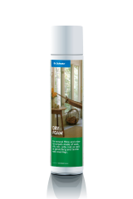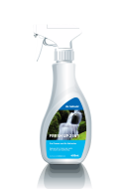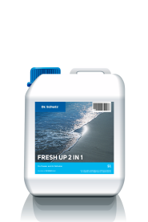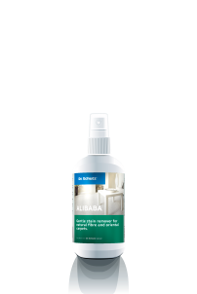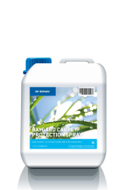
Baygard
Alibaba
Fresh Up
2 w 1
Odkurzacz
Carpetlife
Piana
Aktywna

Piana Aktywna – sucha piana w spray’u z doskonałymi substancjami czyszczącymi przeznaczona do materiałów wrażliwych na wodę, oraz do wszystkich bez wyjątku włókien stosowanych w dywanach i wykładzinach dywanowych, bez względu na ich długość i grubość; usuwa codzienne zabrudzenia z dywanów, wykładzin dywanowych, mebli tapicerowanych, tapicerek samochodowych itp.
- wydajność 0,400 l = 12 m2

Fresh – Up 2 w 1 – przeznaczony do intensywnego (gruntownego) czyszczenia przy użyciu padów z mikrofibry i urządzenia FloorBoy; skutecznie usuwa plamy i zabrudzenia; wiąże i neutralizuje nieprzyjemne zapachy z wykładzin podłogowych i mebli tapicerowanych;
- PH = 10,0; zużycie – 1 litr = 40 m2 wyczyszczonej wykładziny
Baygard, Impregnat do Wykładzin Dywanowych – impregnat zapobiegający intensywnemu brudzeniu się oraz filcowaniu włókien wykładzin, dywanów oraz tapet tekstylnych; pokrywa włókna niewidzialną warstwą zapewniając długotrwałą ochronę;
- PH – 6,5
- wydajność 1 l = 40 m2 do 80 m2 (rozcieńczenie z wodą w stosunku 1:1)

Alibaba – odplamiacz do usuwania rozpuszczalnych w wodzie plam; nie zawiera rozpuszczalników; przeznaczony do wszystkich włókien naturalnych
- sposób użycia – bezpośrednio na miejsce czyszczone

Prosimy o kontakt w przypadku pytań.

Andrzej Zabiega
Prezes Zarządu

mobil: +48 535 500 483
e-mail: andrzej.zabiega@dr-schutz.eu
www.dr-schutz.eu

